1. **进入上海海洋大学“网上办事大厅”网站**

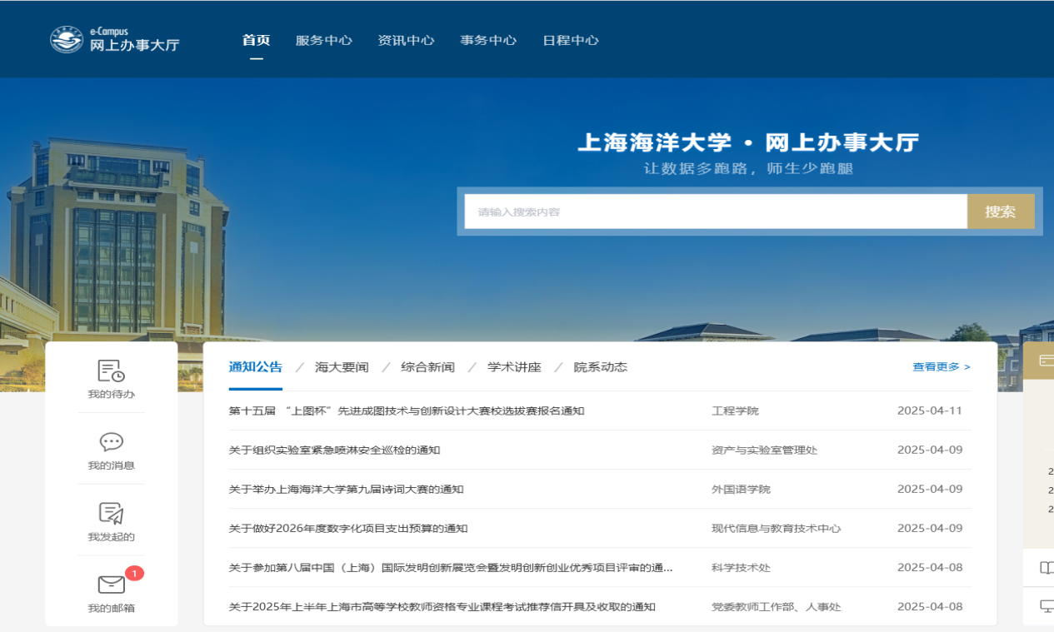**2、点击上方“服务中心”——在搜索栏搜索“实验室综合平台”并点击进入**

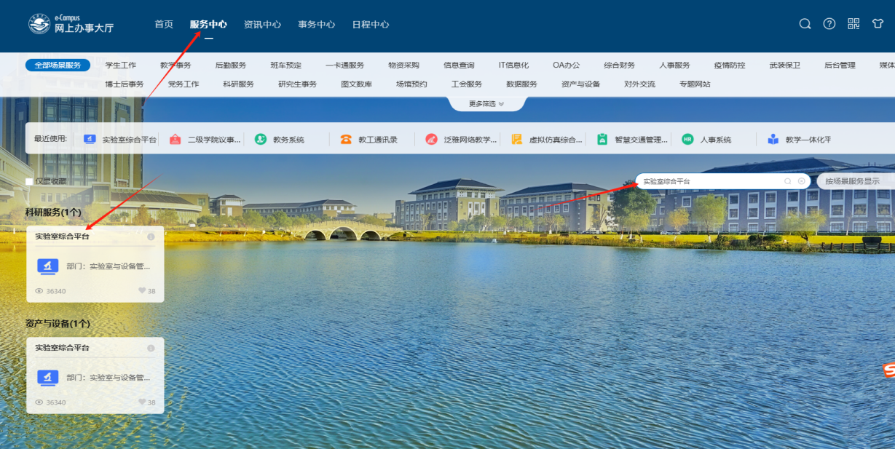

**3、点击左上方“准入考试”**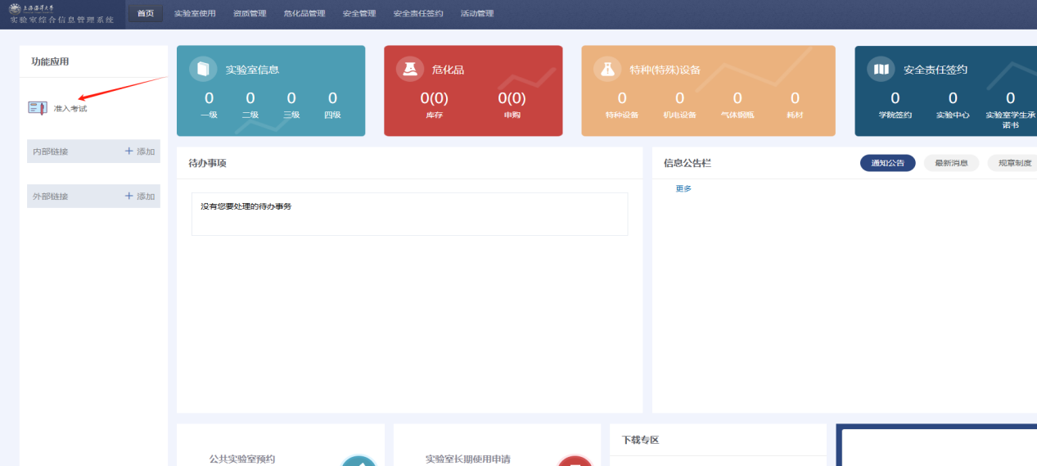

**4点击“安全视频”，进入学习**

